附件1
广汉市弘诚金雁宾馆有限责任公司
关于采购金雁宾馆手推式洗地机、立式广告机及推拉式雨棚
报价文件

（公司名称）

报 价 函
广汉市弘诚金雁宾馆有限责任公司：
关于采购金雁宾馆1台手推式洗地机、1台立式广告机及1套推拉式雨棚的项目，结合该项目采购内容及要求。经仔细研究决定，我方 （单位的名称） 的报价金额为¥ 元（大写：人民币 )。
序号 | 名称 | 尺寸 | 具体参数 | 数量 | 单位 | 参考图片 | 单价（元）
1 | 手推式洗地机 | ≥125cm*56cm*106cm | 1.清水箱：≥50L、污水箱≥55L；2.工作性能：每小时清洁面积约≥2000㎡，清洗宽度≥530mm，吸水扒宽度≥800mm，刷盘转速≥180rpm，整机噪音≤68dB(A)，爬坡能力15%，行走速度0-7km/h，设备净重≥140KG；3.电机与电池：额定电压24V，吸水电机550W、行走电机500W、刷盘电机550W，搭载24V-100Ah蓄电池，单次续航工作时长≥3-6h。 | 1 | 台 | 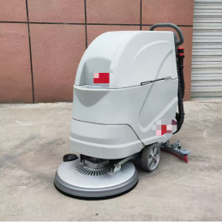
2 | 立式广告机 | ≥长750*宽129.9mm*高1896.5mm | 1.屏幕规格：规格≥55寸，红外竖屏、平面LED背光；2.显示区域：≥1210.2×680.7mm；3.屏幕比例：16:9，支持横屏、竖屏切换显示；4.分辨率可选：1920/1080/3840/2160。 | 1 | 台 | 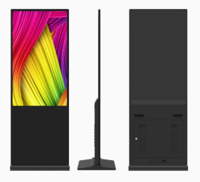
3 | 推拉式雨棚 | 拉伸长≥25米（收拢长≤7.5米）*宽2.1米*内高2.5米 |  | 1 | 套 | 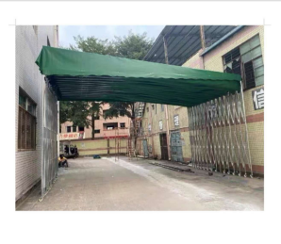

注：所有报价均用人民币表示，其总价即为履行合同的固定价格。该费用为固定总价包干，包括但不限于成本费用、运输费、上门送货卸货费、安装调试费、操作培训服务费、辅材费、维保费用等以及为完成本项目约定事项的所有费用。

******（单位名称、盖章）
**年*月*日

法定代表人授权书

广汉市弘诚金雁宾馆有限责任公司：
本授权声明：（单位名称）,（法定代表人姓名、职务）授权（被授权人姓名、职务）为我方参加项目询价采购活动的合法代表，以我方名义全权处理该项目有关报价、签订合同以及执行合同等一切事宜。
特此声明。

供应商名称： （盖单位公章）
法定代表人（签字或者加盖个人名章）：
授权代表（签字或者加盖个人名章）：
日期： 年 月 日
（※此处请附法定代表人身份证正反两面复印件※）

（※此处请附被授权人身份证正反两面复印件※）

注意：法定代表人的授权委托人参加本采购项目报价的，仅须出具此授权委托书。

（营业执照副本复印件）

承诺函

广汉市弘诚金雁宾馆有限责任公司：
我公司作为本次采购项目的供应商，根据询价文件要求，现郑重承诺如下：
一、具备本项目规定的条件：
（一）具有独立承担民事责任的能力；
（二）具有履行合同所必需的设备和专业技术能力；
（三）具有依法缴纳税收和社会保障基金的良好记录；
（四）具有良好的商业信誉和健全的财务会计制度；
（五）参加本次采购活动前三年内，在经营活动中没有重大违法记录。
二、完全接受和满足本项目询价文件中规定的实质性要求，如对询价文件有异议，已经在递交响应文件截止时间届满前依法进行维权救济，不存在对询价文件有异议的同时又参加询价以求侥幸成交或者为实现其他非法目的的行为。
三、在参加本次采购活动中，不存在与单位负责人为同一人或者存在直接控股、管理关系的其他供应商参与同一合同项下的采购活动的行为。
四、在参加本次采购活动中，不存在和其他供应商在同一合同项下的采购项目中，同时委托同一个自然人、同一家庭的人员、同一单位的人员作为代理人的行为。
五、报价文件中提供的任何资料和技术、服务、商务等响应承诺情况都是真实的、有效的、合法的。
本公司对上述承诺的内容和事项真实性负责。如经查实上述承诺的内容和事项存在虚假，我公司愿意接受以提供虚假材料谋取成交的法律责任。

供应商名称：（加盖单位公章）
法定代表人或授权代表（签字或者加盖个人名章）：
日期： 年 月 日

